HUMAN RESOURCE MANAGEMENT SYSTEM

# CHỨC NĂNG TÍNH LƯƠNG:

|  |  |  |
| --- | --- | --- |
| **FUNCTION** | **USER LEVEL** | **SYSTEM LEVEL** |
| -Chức năng tính lương. | -Tính lương cơ bản cho nhân viên.  -Tính thuế.  -Tính bảo hiểm.  -Tính lương tổng thực tế. | - Đối với nhân sự thuộc Bộ phận lương, thưởng và phúc lợi (C&B) tôi cần được truy cập vào hệ thống để, thêm, chỉnh sửa, xóa và tính lương cho nhân viên dựa trên bảng lương và điều lệ của công ty như sau:   * Mức lương cơ bản thực tế = mức lương cơ bản x số ngày công thực tế / số ngày công tiêu chuẩn trong tháng. * Mức lương tăng ca = Mức lương cơ bản x số ngày công tăng ca x 1,5 / số ngày công tiêu chuẩn tỏng tháng. * Lương làm vào ngày Chủ Nhật nhân hệ số 2 và ngày lễ nhân hệ số 3. |

|  |  |  |
| --- | --- | --- |
| **USE CASE NUMBER** | 01 | |
| **USE CASE NAME** | -Chức năng tính lương. | |
| **ACTOR** | -Bộ phận lương, thưởng và phúc lợi (C&B) | |
| **MATURITY** | -Filled and Focus | |
| **SUMMARY** | - **Đối với nhân sự thuộc Bộ phận lương, thưởng và phúc lợi (C&B)**  Tôi cần được truy cập vào hệ thống để, thêm, chỉnh sửa, xóa và tính lương cho nhân viên dựa trên bảng lương và điều lệ của công ty như sau:   * Mức lương cơ bản thực tế = mức lương cơ bản x số ngày công thực tế / số ngày công tiêu chuẩn trong tháng. * Mức lương tăng ca = Mức lương cơ bản x số ngày công tăng ca x 1,5 / số ngày công tiêu chuẩn tỏng tháng. * Lương làm vào ngày Chủ Nhật nhân hệ số 2 và ngày lễ nhân hệ số 3. * Đối với nhân viên phục vụ mức lương dao động trong khoản ( 4tr5-12tr ). * Đối với nhân viên bếp mức lương dao động trong khoản ( 6tr-15tr ). * Đối với giám sát viên mức lương dao động trong khoản ( 12tr-19tr ). * Đối với bếp phó mức lương dao động trong khoản ( 12tr-20tr ). * Đối với quản lí nhà hàng mức lương dao động trong khoản ( 20tr-30tr ). * Đối với bếp trưởng mức lương dao động trong khoản ( 20tr-40tr ).   - **Đối với nhân sự thuộc Bộ phận lương, thưởng và phúc lợi (C&B)**  Tôi cần tính được thuế và bảo hiểm của từng nhân viên vì thế hệ thống cần tự động tính thuế và bảo hiểm dựa trên lương cứng của công ty. | |
| **BASIC COURSE OF EVENT** | **ACTOR ACTION**  1.Nhân sự bộ phận lương, thưởng và phúc lợi ( C&B ) thực hiện đăng nhập vào hệ thống.  3. Nhân sự bộ phận lương, thưởng và phúc lợi ( C&B ) bấm vào mục tính lương nhân viên. **A1 A2 A3** | **SYSTEM RESPONSE**  2.Hệ thống hiển thị lời chào cùng với những chức năng chính.  4 Hệ thống xác nhận lương tổng thực tế.  5.Hệ thống cập nhật lương nhân viên và gửi thông báo cho nhân viên. Use Case dừng. |
| **ALTERNATIVE PATHS** | **A1.** Hệ thống kiểm tra có OT, Weekend hay Holiday. | |
| **A2.** Hệ thống kiểm tra mức lương tổng có trên 11 triệu | |
| **A3.** Hệ thống kiểm tra nhân viên có thuộc diện khấu trừ gia cảnh | |
| **A4.** Hệ thống kiểm tra loại nhân viên. | |
| **EXCEPTION PATHS** | **E1**.Tại bước xác thực nếu xảy ra lỗi ( điều kiện tiên quyết không phù hợp, mức lương nhiều hoặc ít hơn qui định, nhân viên đã nghỉ ), hệ thống hiển thị thông báo lỗi. Quay lại bước 3 của Basic Course Of Events | |
| **EXTENSION POINTS** | -Phụ thuộc vào chức năng chấm công.  **{Xác thực thông tin chỉnh sửa}**  -Đánh giá các mức lương đã phù hợp với điều kiện tiên quyết cần thiết hoặc điều kiện tiên quyết đã lên kế hoạch.(Xem Business Rules) **E1** | |
| **TRIGGERS** | -None | |
| **ASSUMPTION** | -Toàn bộ tính toán lương cho nhân viên đều đúng.  -Không gặp sự cố trục trặc nào về thiết bị.  -Không bị mất hay sai sót bất kì dữ liệu nào về lương của nhân viên. | |
| **PRECONDITIONS** | -Phải đăng nhập vào đúng tài khoản nhân sự tính lương.  -Phải có thông tin từ chức năng chấm công. | |
| **PAST CONDITION** | -Phải xuất ra bảng lương cho từng nhân viên. | |
| **REFERENCE: BUSINESS RULES** | -Dựa trên điều lệ bảng lương công ty:   * Mức lương cơ bản thực tế = mức lương cơ bản x số ngày công thực tế / số ngày công tiêu chuẩn trong tháng. * Mức lương tăng ca = Mức lương cơ bản x số ngày công tăng ca x 1,5 / số ngày công tiêu chuẩn tỏng tháng. * Lương làm vào ngày Chủ Nhật nhân hệ số 2 và ngày lễ nhân hệ số 3.   -Luật về thời gian làm việc của công ty:   * Thời gian làm việc tối đa từ 8 tiếng - 12 tiếng. * Nếu việc chưa hoàn thành nhưng làm quá số lượng thời gian quy định trên thì không được tính vào lương tăng ca. * Đối với nhân viên phục vụ mức lương giao động trong khoản ( 4tr5-12tr ). * Đối với nhân viên bếp mức lương giao động trong khoản ( 6tr-15tr ). * Đối với giám sát viên mức lương giao động trong khoản ( 12tr-19tr ). * Đối với bếp phó mức lương giao động trong khoản ( 12tr-20tr ). * Đối với quản lí nhà hàng mức lương giao động trong khoản ( 20tr-30tr ). * Đối với bếp trưởng mức lương giao động trong khoản ( 20tr-40tr ).   -In và xuất bảng lương vào mỗi ngày 29 cuối tháng. | |
| **REFERENCE: RISK** | -Tính lương sai nhân viên.  -Nhân sự lương, thưởng và phúc lợi (C&B) nghỉ việc hoặc chuyển công tác.  -Sai sót trong tính lương hơn 1%.  -Chưa kịp cập nhật điều luật mới về tính lương. | |
| **AUTHOR** | -Nguyễn Đăng Khoa.  -Trần Minh Khoa. | |
| **DATE** | 25/11/2020. | |

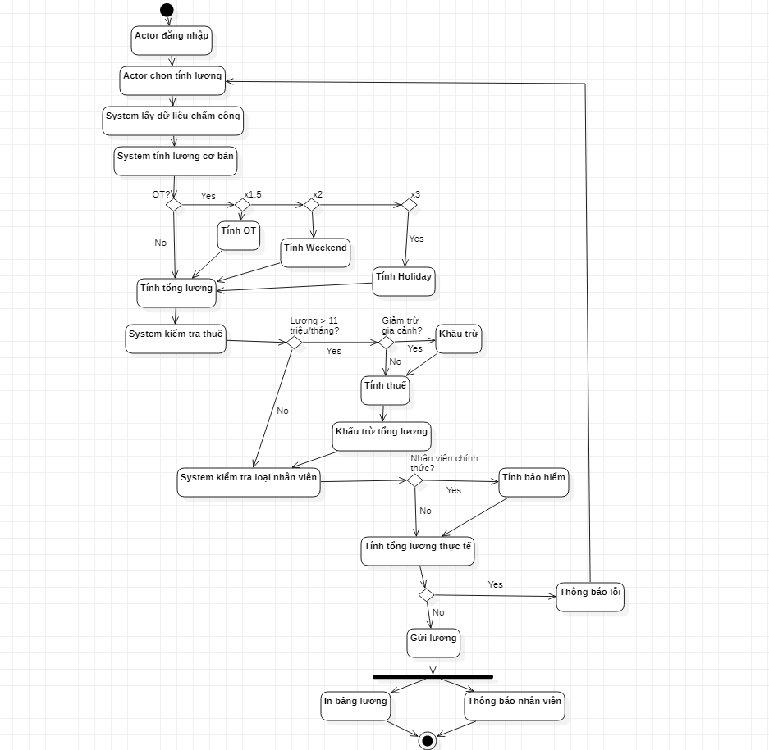

# CHỨC NĂNG NỘP HỒ SƠ:

|  |  |  |
| --- | --- | --- |
| **FUNCTION** | **USER LEVEL** | **SYSTEM LEVEL** |
| -Chức năng nộp hồ sơ | -Nhập thông tin.  -Attach File.  -Tạo CV online. | -Đối với ứng viên  Tôi cần được truy cập vào trang tuyển dụng đã liên kết với **chức năng xét hồ sơ** của công ty để đăng kí và theo dõi lịch cuộc hẹn.  -Đối với ứng viên  Tôi cần có thể Attach File về trình độ, học vấn, portfolio,… |

|  |  |  |  |
| --- | --- | --- | --- |
| **USE CASE NUMBER** | 01 | | |
| **USE CASE NAME** | -Chức năng nộp hồ sơ. | | |
| **ACTOR** | -Ứng viên. | | |
| **MATURITY** | -Filled and Focus | | |
| **SUMMARY** | -Đối với ứng viên  Tôi cần được truy cập vào trang tuyển dụng đã liên kết với **chức năng xét hồ sơ** của công ty để đăng kí và theo dõi lịch cuộc hẹn.  -Đối với ứng viên  Tôi cần có thể Attach File về trình độ, học vấn, portfolio,… | | |
| **BASIC COURSE OF EVENT** | **ACTOR ACTION**  1. Ứng viên chọn đăng kí ứng tuyển của công ty.  3. Ứng viên nhập thông tin vào biểu mẫu CV. **A1**  4. Ứng viên lưu thông tin đăng kí thông tin CV online. **A2 A3** | **SYSTEM RESPONSE**  2. Hiển thị biểu mẫu CV online.  5. Hệ thống thông qua thông tin được ghi bởi ứng viên  6. Hệ thống cập nhật thông tin ứng vien vào CSDL và thông báo “Tạo CV thành công”. Use Case kết thúc. | |
| **ALTERNATIVE PATHS** | **A1.** | | |
| **ACTOR ACTION**  1.Ứng viên chọn nút Attach Files. | | **SYSTEM RESPONSE**  2.Hệ thống chuyển tới chức năng Attach Files ( Extends của chức năng Nộp hồ sơ ). |
| **A2**. Ứng viên có thể “Cancel” thông tin ứng tuyển. | | |
| **A3**. Ứng viên có thể “Reset” thông tin ứng tuyển, điều này làm cho hủy mọi thông tin đã đăng kí. | | |
| **EXCEPTION PATHS** | **E1**. Hệ thống không thể nào hiển thị biểu mẫu đăng kí hay ghi nhận thông tin ứng viên. Hệ thống báo lỗi ra màn hình cho ứng viên. | | |
| **EXTENSION POINTS** | **{Xác thực thông tin chỉnh sửa}**  -Đánh giá các thông tin ứng tuyển đã phù hợp với điều kiện tiên quyết cần thiết hoặc điều kiện tiên quyết đã lên kế hoạch cho hệ thống.(Xem Business Rules) **E1** | | |
| **TRIGGERS** | -Kéo theo chức năng chấm công. | | |
| **ASSUMPTION** | -Tất cả thông tin điền đều phù hợp.  -Không gặp sự cố trục trặc nào về thiết bị.  -Không bị mất hay sai sự thật bất kì thông tin dữ liệu nào của ứng viên. | | |
| **PRECONDITIONS** | -None. | | |
| **POST CONDITION** | -Phải tạo CV online cho ứng viên. | | |
| **REFERENCE: BUSINESS RULES** | Dựa vào điều lệ và tiêu chí tuyển dụng nhân viên của công ty theo những hướng như sau:   * Độ tuổi từ 20 đến 30. * Trình độ: Tốt nghiệp đại học. * Có khả năng giao tiếp tốt, biết ngoại ngữ, biết rõ tiêu chuẩn phục vụ khách hàng ( cách ăn mặc, phong thái làm việc, kĩ thuật tiêu chuẩn tối thiểu khi làm việc: bưng mâm, rót rượu, xếp khăn, trải khăn, cắt thức ăn,… ) * Lý lịch rõ ràng, không có tiền án tiền sự. * Ưu tiên người sống tại thành phố Hồ Chí Minh hoặc người muốn làm việc hợp tác lâu dài.   Số lượng tối đa **20 người.** | | |
| **REFERENCE: RISK** | -Ứng viên trúng tuyển nhưng không đi làm.  -Nhân sự tuyển dụng nghỉ việc hoặc chuyển công tác.  -Chưa kịp cập nhật điều lệ mới về tuyển dụng của công ty. | | |
| **AUTHOR** | -Nguyễn Đăng Khoa.  -Trần Minh Khoa. | | |
| **DATE** | 25/11/2020. | | |

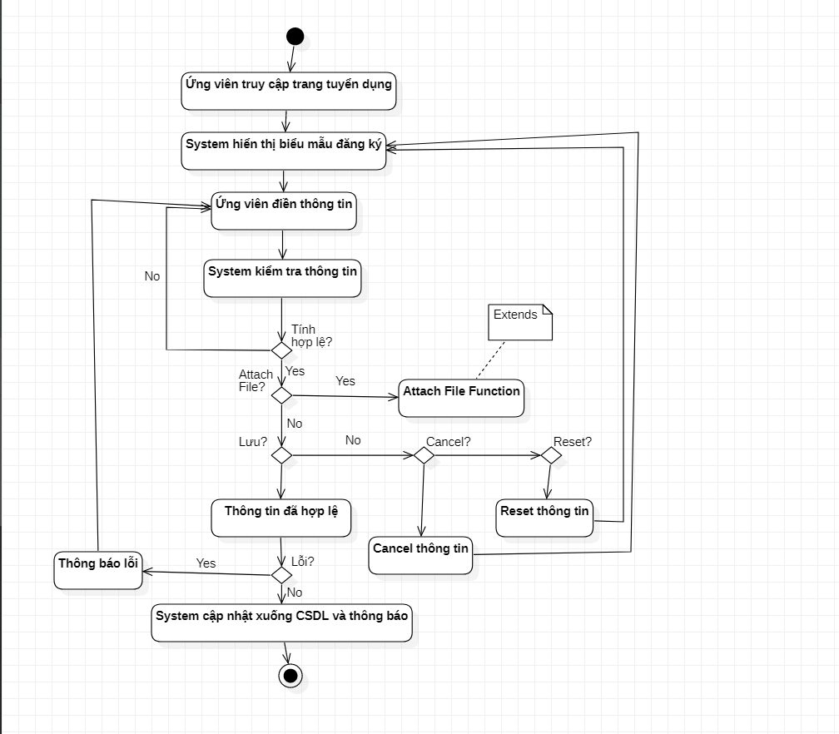

# CHỨC NĂNG ATTACH FILES ( Chức năng phụ của chức năng nôp hồ sơ ):

|  |  |  |
| --- | --- | --- |
| **FUNCTION** | **USER LEVEL** | **SYSTEM LEVEL** |
| -Chức năng Attach Files.  ( Chức năng phụ **Extends** của chức năng “Nộp hồ sơ“ ). | -Dùng để Attach Files từ PC.  . | -Đối với ứng viên  Tôi cần truy câp vào được File Explorer trên PC vì thế chức năng Attach File cần phải để liên kết vào File Explorer trên PC.  -Đối với ứng viên  Tôi cần có thể Attach File về trình độ, học vấn, portfolio,… |

|  |  |  |  |
| --- | --- | --- | --- |
| **USE CASE NUMBER** | 01 | | |
| **USE CASE NAME** | -Chức năng Attach Files | | |
| **ACTOR** | -Ứng viên. | | |
| **MATURITY** | -Filled and Focus | | |
| **SUMMARY** | -Đối với ứng viên  Tôi cần bấm nút Attach để liên kết vào File Explorer trên PC.  -Đối với ứng viên  Tôi cần có thể Attach File về trình độ, học vấn, portfolio,… | | |
| **BASIC COURSE OF EVENT** | **ACTOR ACTION**  1. Ứng viên bấm nút Attach Files.  3. Ứng viên chọn File muốn Attach. **A1**  5. Ứng viên bấm nút “Attach”. **A2 A3** | **SYSTEM RESPONSE**  2. Hệ thống liên kết với File Explorer trên PC và hiển thị ra màn hình.  4. Hệ thống thông qua File được chọn Attach bởi ứng viên.  6. Hệ thống dán File vào biểu mẫu CV online. Use Case kết thúc. | |
| **ALTERNATIVE PATHS** | **A1.** | | |
| **ACTOR ACTION**  1.Ứng viên chọn Files. | | **SYSTEM RESPONSE**  2.Hệ thống kiểm tra đuôi không hợp lệ.  3. Hệ thống thông báo ra màn hình. Quay về bước 3 của Basic Course of Events. |
| **A2**. Ứng viên có thể “Cancel” thông tin ứng tuyển. Quay về bước 2 của Basic Course of Events. | | |
| **A3**. Ứng viên có thể “Reset” thông tin ứng tuyển, điều này làm cho hủy mọi file đã chọn. Quay về bước 2 của Basic Course of Events. | | |
| **EXCEPTION PATHS** | **E1**. Hệ thống không thể nào attach file vì phát sinh lỗi. Hệ thống báo lỗi ra màn hình cho ứng viên. | | |
| **EXTENSION POINTS** | **{Xác thực thông tin chỉnh sửa}**  -Kiểm duyệt đuôi file đã được kế hoạch cho hệ thống.(Xem Business Rules) **E1** | | |
| **TRIGGERS** | -None | | |
| **ASSUMPTION** | -Tất cả file attach đều phù hợp.  -Không gặp sự cố trục trặc nào về thiết bị.  -Không bị mất hay sai sự thật bất kì thông tin dữ liệu nào của ứng viên. | | |
| **PRECONDITIONS** | -None. | | |
| **POST CONDITION** | -Phản attach file chọn vào biểu mẫu CV. | | |
| **REFERENCE: BUSINESS RULES** | -Đuôi File phải dựa theo các đuôi: PDF, DOCX, JPG, PNG. | | |
| **REFERENCE: RISK** | -None. | | |
| **AUTHOR** | -Nguyễn Đăng Khoa.  -Trần Minh Khoa. | | |
| **DATE** | 25/11/2020. | | |

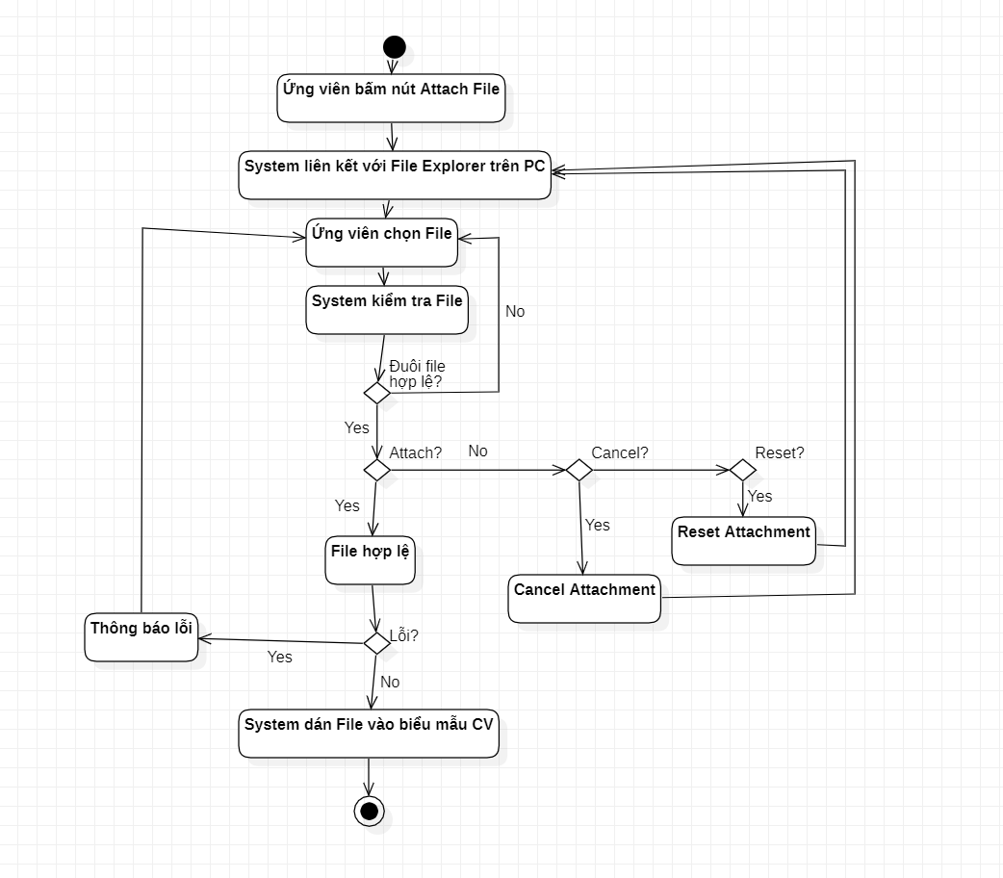

# CHỨC NĂNG XÉT HỒ SƠ:

|  |  |  |
| --- | --- | --- |
| **FUNCTION** | **USER LEVEL** | **SYSTEM LEVEL** |
| -Chức năng tuyển dụng | -Tiếp nhận thông tin ứng viên.  -Tạo hồ sơ trúng tuyển | -Đối với nhân sự thuộc bộ phận tuyển dụng tôi cần được truy cập vào hệ thống để tạo hồ sơ online, đặt cuộc hẹn và cập nhật thông tin nhân viên trúng tuyển theo đúng điều luật của công ty:   * Tạo hồ sơ online theo đúng chuẩn văn bản mà công ty đưa ra. * Đặt cuộc hẹn trong giờ hành chính vào 7 giờ đến 11 giờ 30 và 13 giờ đến 17 giờ. * Cập nhật thông tin đầy đủ nhân viên trúng tuyển vào hồ sơ văn bản bao gồm hợp đồng lao động, mức lương, bảo hiểm,… |

|  |  |  |
| --- | --- | --- |
| **USE CASE NUMBER** | 01 | |
| **USE CASE NAME** | -Chức năng tuyển dụng | |
| **ACTOR** | -Bộ phận tuyển dụng  -Ứng viên. | |
| **MATURITY** | -Filled and Focus | |
| **SUMMARY** | -Đối với nhân sự  Tôi cần được truy cập vào hệ thống để tạo hồ sơ online, đặt cuộc hẹn và cập nhật thông tin nhân viên trúng tuyển theo đúng điều luật của công ty vì thế chức năng cần:   * Tạo hồ sơ online theo đúng chuẩn văn bản mà công ty đưa ra. * Đặt cuộc hẹn trong giờ hành chính vào 7 giờ đến 11 giờ 30 và 13 giờ đến 17 giờ. * Cập nhật thông tin đầy đủ nhân viên trúng tuyển vào hồ sơ văn bản bao gồm hợp đồng lao động, mức lương, bảo hiểm,… | |
| **BASIC COURSE OF EVENT** | **ACTOR ACTION**  1. Nhân sự đăng nhập. { Xác thực đăng nhập }.  3. Use Case bắt đầu khi nhân sự bộ phận lương, thưởng và phúc lợi ( C&B ) chọn chức năng xét hồ sơ.  5. Nhân sự bộ phận lương, thưởng và phúc lợi ( C&B ) chọn vào ứng viên xác định.  7. Nhân sự bộ phận lương, thưởng và phúc lợi ( C&B ) tạo hồ sơ và đặt cuộc hẹn. **A1** | **SYSTEM RESPONSE**  2. Hệ thống hiển thị lời chào cùng với những chức năng chính.  2. Hiển thị danh sách ứng viên đã đăng kí thông tin.  6. Hiển thị thông tin CV của nhân viên xác định. **E1**  8. Hệ thống cập nhật và thông báo cho ứng viên. |
| **ALTERNATIVE PATHS** | **A1**. Nhân sự có thể xem lại thông tin trúng tuyển và gửi cho ứng viên. Use Case dừng tại đây. | |
| **EXCEPTION PATHS** | **E1**. Hệ thống không thể nào hiển thị form đăng kí hay ghi nhận thông tin ứng viên. Hệ thống báo lỗi ra màn hình cho nhân sự. Quay về bước 3 của Basic Course of Events.  **E2**. Hệ thống phát sinh lỗi. Hệ thống báo lỗi ra màn hình cho nhân sự. Quay về bước 2 của Basic Course of Events. | |
| **EXTENSION POINTS** | **{Xác thực thông tin ứng viên}**  -Đánh giá các thông tin ứng tuyển đã phù hợp với điều kiện tiên quyết cần thiết hoặc điều kiện tiên quyết đã lên kế hoạch cho hệ thống.(Xem Business Rules) **E2** | |
| **TRIGGERS** | -Kéo theo chức năng chấm công. | |
| **ASSUMPTION** | -Toàn bộ ứng viên đều trúng tuyển theo đúng số lượng công ty đang cần.  -Không gặp sự cố trục trặc nào về thiết bị.  -Không bị mất hay sai sự thật bất kì thông tin dữ liệu nào về ứng viên. | |
| **PRECONDITIONS** | -Phải đăng nhập vào đúng tài khoản nhân sự tuyển dụng.  -Phải có thông tin từ ứng viên. | |
| **POST CONDITION** | -Phải tạo hồ sơ cho nhân viên nếu trúng tuyển. | |
| **REFERENCE: BUSINESS RULES** | Dựa vào điều lệ và tiêu chí tuyển dụng nhân viên của công ty theo những hướng như sau:   * Độ tuổi từ 20 đến 30. * Trình độ: Tốt nghiệp đại học. * Có khả năng giao tiếp tốt, biết ngoại ngữ, biết rõ tiêu chuẩn phục vụ khách hàng ( cách ăn mặc, phong thái làm việc, kĩ thuật tiêu chuẩn tối thiểu khi làm việc: bưng mâm, rót rượu, xếp khăn, trải khăn, cắt thức ăn,… ) * Lý lịch rõ ràng, không có tiền án tiền sự. * Ưu tiên người sống tại thành phố Hồ Chí Minh hoặc người muốn làm việc hợp tác lâu dài.   Số lượng tối đa **20 người.** | |
| **REFERENCE: RISK** | -Ứng viên trúng tuyển nhưng không đi làm.  -Nhân sự tuyển dụng nghỉ việc hoặc chuyển công tác.  -Chưa kịp cập nhật điều lệ mới về tuyển dụng của công ty. | |
| **AUTHOR** | -Nguyễn Đăng Khoa.  -Trần Minh Khoa. | |
| **DATE** | 25/11/2020. | |

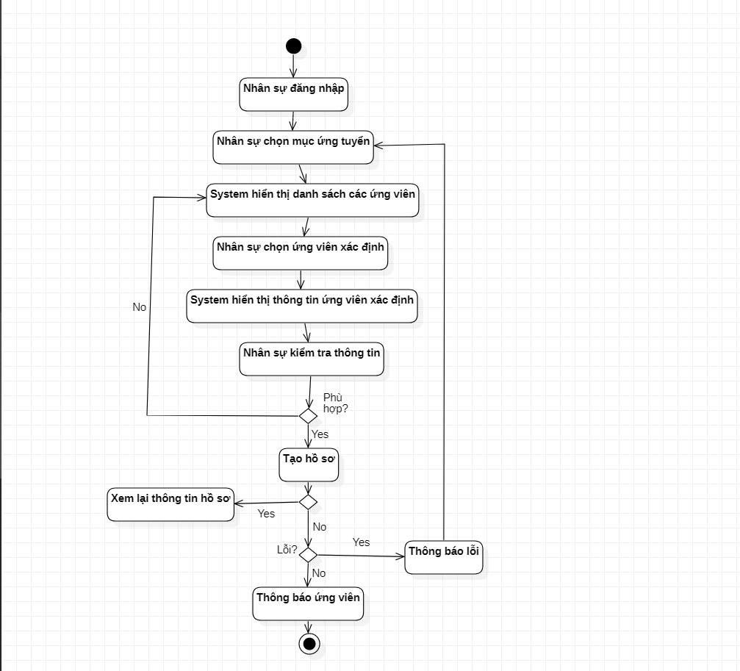

# CHỨC NĂNG ĐĂNG NHẬP

|  |  |  |
| --- | --- | --- |
| **Functions** | **User level** | **System level** |
| **Đăng nhập** | Quản lý nhà hàng, bộ phận lương thưởng và phúc lợi, bộ phận hành chính, bộ phận tuyển dụng cần phải có tài khoản đăng nhập vào hệ thống.  Quản lý nhà hàng, bộ phận lương thưởng và phúc lợi, bộ phận hành chính, bộ phận tuyển dụng đăng nhập vào hệ thống ở mức phân quyền khác nhau để giúp bảo mật hệ thống nhân sự. | 1.1 Là quản lý nhà hàng tôi cần có tài khoản đăng nhập vào hệ thống để thực hiện chức năng chấm công. |
| 1.2 Là người trong bộ phận lương thưởng và phúc lợi tôi cần có tài khoản đăng nhập vào hệ thống để thực hiện các chức năng: Tính Lương, Tính Thuế, Theo Dõi Bảo Hiểm. |
| 1.3 Là người trong bộ phận tuyển dụng tôi cần có tài khoản đăng nhập vào hệ thống để thực hiện chức năng Tuyển Dụng. |
| 1.4 Là người trong bộ phận hành chính tôi cần có tài khoản đăng nhập vào hệ thống để thực hiện chức năng quản lý hồ sơ nhân viên. |
|  |  |  |
| **USE CASE FORMAT** | | |
|  |
|  |  |  |  |
| ***Use Case Number*** | **Use Case 2** | |  |
| ***Use Case Name*** | Đăng Nhập | |  |
| ***Actors*** | Quản lý nhà hàng, bộ phận lương thưởng và phúc lợi, bộ phận hành chính, bộ phận tuyển dụng. | |  |
| ***Maturity*** | Filled and focused | |  |
| ***Summary*** | Quản lý nhà hàng, bộ phận lương thưởng và phúc lợi, bộ phận hành chính, bộ phận tuyển dụng cần phải có tài khoản đăng nhập vào hệ thống.  Quản lý nhà hàng, bộ phận lương thưởng và phúc lợi, bộ phận hành chính, bộ phận tuyển dụng đăng nhập vào hệ thống ở mức phân quyền khác nhau để giúp bảo mật hệ thống nhân sự. | |  |
| ***Basic course of event*** | **Actor action** | **System response** |  |
| 1. Actor tiến hành nhập tài khoản và mật khẩu được cấp và đăng nhập vào hệ thống |  |  |
| 2. Hệ thống sẽ tìm kiếm tên các actor và loại người dùng đã phân cấp từ database và từ đó bắt đầu 1 phiên làm việc. **E1, E2**. |  |
| 3. Hệ thống sẽ hiển thị giao diện chức năng cho Actor sử dụng:  Giao diện của quản lý nhà hàng:  Chấm Công  Đăng Xuất.  Giao diện của bộ phận lương thưởng và phúc lợi:  Tính Lương.  Tính Thuế.  Theo Dõi Bảo Hiểm.  Đăng Xuất.  Giao diện của bộ phận tuyển dụng:  Tuyển Dụng  Đăng Xuất.  Giao diện của bộ phận hành chính:  Quản lý hồ sơ nhân viên  Đăng Xuất. |  |
| ***Alternative Paths*** | None | |  |
| ***Exception Paths*** | **E1**. Nếu hệ thống không thể tìm thấy tài khoản trong cơ sở dữ liệu, hệ thống sẽ thông báo cho người dùng rằng không thể tìm thấy tài khoản của họ và Actor được đưa trở lại đầu quá trình của sự kiện. Không có giới hạn về số lần người dùng có thể cố gắng đăng nhập vào hệ thống. | |  |
| **E2**. Nếu hệ thống tìm thấy tài khoản trong cơ sở dữ liệu nhưng Actor cung cấp mật khẩu không khớp với Mật khẩu trong cơ sở dữ liệu của hệ thống, hệ thống sẽ thông báo cho người dùng rằng Mật khẩu của họ không chính xác và actor được quay trở lại đầu quá trình của sự kiện. Không có giới hạn về số lần người dùng có thể cố gắng đăng nhập vào hệ thống | |  |
| ***Extension Paths*** | None | |  |
| ***Triggers*** | Người dùng vào hệ thống nhưng chưa đăng nhập.  Người dùng đăng xuất khỏi hệ thống. | |  |
| ***Assumptions*** | None | |  |
| ***Precondition*** | None | |  |
| ***Post Conditions*** | Actor đang truy cập trong Trang chủ. Actor có sẵn các chức năng thích hợp. | |  |
| ***Reference: Business Rules*** | None | |  |
| ***Authors*** | Trần Minh Khoa, Nguyễn Đăng Khoa | |  |
| ***Date*** | 11/2/2020 | |  |

***Activity Diagram***

|  |
| --- |
| ***Sequence Diagram*** |
|  |

# CHỨC NĂNG CHẤM CÔNG

|  |  |  |
| --- | --- | --- |
| **Functions** | **User level** | **System level** |
| **Chấm công** | Quản lí có thể kiểm tra số giờ làm việc của nhân viên, quản lý thông tin của tất cả nhân viên trong nhà hàng, đồng thời quản lý hiệu suất làm việc của toàn bộ nhân viên trong nhà hàng. | 1.1  Là một quản lý nhà hàng tôi có thể xem số giờ làm việc của nhân viên (bao gồm: họ tên, chức vụ, chi nhánh, ca làm việc, giờ công hiện tại, giờ công, trạng thái(đang làm việc hay đang nghỉ)) để tránh bị thất thoát. |
| 2.1  Là một quản lý nhà hàng tôi có thể đánh giá hiệu suất làm của nhân viên dựa trên bảng chấm công (thời gian tích vân tay vào máy chấm công để biết nhân viên có đi làm đúng giờ hay không, máy vân tay sẽ đồng bộ với hệ thống máy tính của nhà hàng), thời gian làm việc của nhân viên đó trong tháng, kiểm định tình trạng xin nghỉ phép của nhân viên và dựa trên bảng đánh giá của khách hàng khi và sau khi ở nhà hàng. |
| **3.1 Chấm công bằng hệ thống máy chấm công vân tay.** |
| *Giờ chấm công mỗi sáng bắt đầu từ 8h.* |
| Đi sớm hơn sẽ không được tính thêm giờ công. |
| Đi trễ sẽ làm bù số thời gian đi trễ. Thời gian đi trễ không quá 30 phút, nếu đi trễ quá 30 phút mà không xin phép trước sẽ coi như ngày đó nghỉ không phép, nếu xin phép thì phải có minh chứng cụ thể. |
| *Giờ chấm công mỗi tối kết thúc vào 11h* |
| Nếu việc chưa hoàn thành nhưng làm quá số lượng thời gian quy định trên thì không được tính vào công tăng ca. |
| *Thời gian làm việc tối đa từ 8 tiếng 12 tiếng. Ca làm chia ra thành 3 ca: ca sáng (8h - 13h), ca giữa (13h - 18h), ca tối (18h - 23h).* |
| *Nếu việc chưa hoàn thành nhưng làm quá số lượng thời gian quy định trên thì không được tính vào công tăng ca.* |
| *Bảng chấm công được chốt vào ngày 27 mỗi tháng.* |
| *Đối với trường hợp nhân viên bị mất vân tay hay bị 1 vấn đề nào đó không thể chấm công bằng vân tay thì sẽ được cấp 1 ID riêng để chấm công.* |

|  |  |  |
| --- | --- | --- |
| ***USE CASE FORMAT*** | | |
|  |
|  |  |  |  |
| ***Use Case Number*** | **Use Case 1** | |  |
| ***Use Case Name*** | Chức năng tính công | |  |
| ***Actors*** | 1. Quản lý của nhà hàng. | |  |
| ***Maturity*** | Filled and focused | |  |
| ***Summary*** | 1. Quản lý của nhà hàng có thể kiểm tra số giờ làm việc của nhân viên, quản lý thông tin của tất cả nhân viên trong nhà hàng, đồng thời quản lý hiệu suất làm việc của toàn bộ nhân viên trong nhà hàng. | |  |
| ***Basic course of event*** | **Actor action** | **System response** |  |
| 1. Xác thực đăng nhập |  |  |
|  | 2. Hệ thống sẽ hiển thị những chức năng chính để người dùng chọn |  |
| 3. Chức năng sẽ bắt đầu khi Quản lý của nhà hàng chọn chức năng chấm công. |  |  |
|  | 4. Hệ thống sẽ hiển thị danh sách chấm công của toàn bộ nhân viên trong nhà hàng theo ngày và trả về các mục chấm công trước đó. |  |
| 5. Người dùng chọn nút update chấm công nhân viên. **A1.** |  |  |
|  | 6. Hệ thống hiển thị màn hình tương ứng. |  |
| 7. Người dùng thiết lập chấm công cho nhân viên. **A2.** |  |  |
| 8. Người dùng chọn để lưu thông tin. **A3**, **A4**. |  |  |
|  | 9. Hệ thống xác nhận thông tin chấm công được nhập bởi người dùng. **E1** |  |
|  | 10. Hệ thống cập nhật các thông tin chấm công của nhân viên do người dùng nhập vào cơ sở dữ liệu và thông báo cho người dùng rằng thông tin đã được cập nhật thành công. Chức năng kết thúc. |  |
| ***Alternative Paths*** | **A1** | |  |
|  | **Actor action** | **System response** |  |
|  | 1. Người dùng chọn nút xóa. |  |  |
|  |  | 2. Hệ thống sẽ hiển thị danh sách chấm công của nhân viên trong nhà hàng. |  |
|  | 3. Người dùng chọn nút enter. |  |  |
|  |  | Quay lại bước 10 của Basic Course of Events |  |
|  | **A2**. Người dùng có khả năng xem lại thông tin chấm công cụ thể của một nhân viên khi được chọn. | |  |
|  | **A3**. Người dùng có khả năng "Cancel" các thay đổi để đưa thông tin về phiên bản đã lưu trước đó. Quay lại bước 4 của Basic Course of Events. | |  |
|  | **A4**. Người dùng có khả năng "Reset" lại thông tin, loại bỏ danh sách công đã được tạo. Quay lại bước 4 của Basic Course of Events. | |  |
| ***Exception Paths*** | **E1**. Nếu có lỗi (Thời gian làm việc quá thời gian quy định tối đa, ca làm lệch với thời gian quy định) hệ thống sẽ chỉ ra các chỗ có lỗi. Quay lại bước 5 của Basic Course of Events. | |  |
| ***Extension Paths*** | None | |  |
| ***Triggers*** | Người dùng muốn tạo ra những bảng chấm công | |  |
| ***Assumptions*** | Giờ công của nhân viên được nhập vào hệ thống | |  |
| ***Precondition*** | None | |  |
| ***Post Conditions*** | Một bảng chấm công sẽ được tạo ra | |  |
| ***Reference: Business Rules*** | 5.1 | |  |
| ***Authors*** | Trần Minh Khoa, Nguyễn Đăng Khoa | |  |
| ***Date*** | 11/2/2020 | |  |
|  |  |  |  |
| ***Activity Diagram*** | | |  |

|  |
| --- |
| ***Sequence Diagram*** |
|  |

